2011—2012学年度高二年级上学期第一次月考
地 理 试 题 2011.9.23
命题：吴建云 审题：王念祖
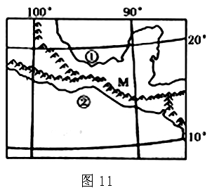
一、单项选择题（共50分）
读某地区图回答1～2题。
1．图中M山地东、西两坡山麓地带的植被类型（ ）
A．均为热带草原
B．均为热带荒漠
C．东为热带雨林，西为热带草原
D．东为热带草原，西为热带荒漠
2．关于图中海域①、②两地的叙述，正确的是（ ）
A．②地海水深度大于①地
B．①、②两地均有寒流流经
C．①地位于加勒比海，②地位于太平洋
D．①、②两地均有丰富的石油资源
2011年4月，“金砖五国”（巴西、中国、印度、俄罗斯和南非）领导人在中国举行第三次会晤。读“金砖五国”人口密度图，回答3～5题。
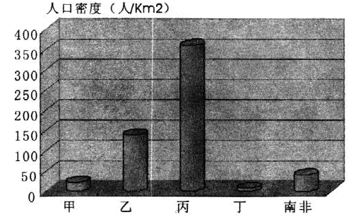
3．甲、乙、丙、丁四个国家依次是（ ）
A．巴西、中国、印度、俄罗斯 B．俄罗斯、印度、中国、巴西
C．巴西、印度、中国、俄罗斯 D．俄罗斯、中国、印度、巴西
4．下列叙述正确的是 （ ）
A．甲国水热资源充足，是重要天然橡胶产地
B．乙国耕地面积最广，是重要粮食出口国
C．丙国地势西高东低，呈三级阶梯分布
D．丁国森林、石油、天然气等资源丰富
5．甲、乙、丙、丁四国中 （ ）
A．甲国以黑色人种为主 B．乙国在南非西北方向
C．丙国多暴雨洪涝灾害 D．丁国综合国力最弱
下图是一组世界区域地图。读图回答6～7题。
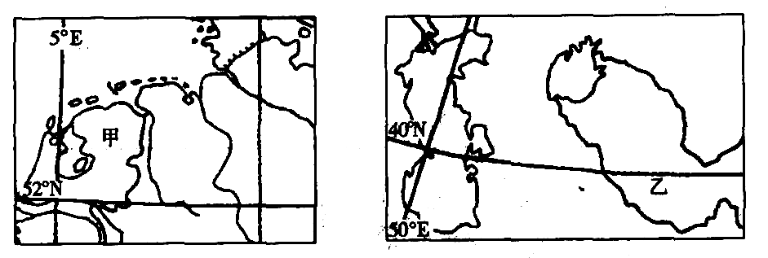
6．图中甲、乙两地发展种植业的主要限制性因素分别是( )
A．土壤、水源 B．光热、降水
C．风向、地势 D．地形、河流
7．乙地由于不合理灌溉而引发的主要环境问题是： ( )
A．水土流失 B．荒漠化
C．土壤次生盐碱化 D．水污染
美国独立后，工业发展速度加快。19世纪中叶开挖修建连接伊利湖与安大略湖间的人工运河；并且开通匹兹堡与苏必利尔湖间的铁路运输，东北部工业区崛起。下图为美国东北部区域图。完成8～9题。
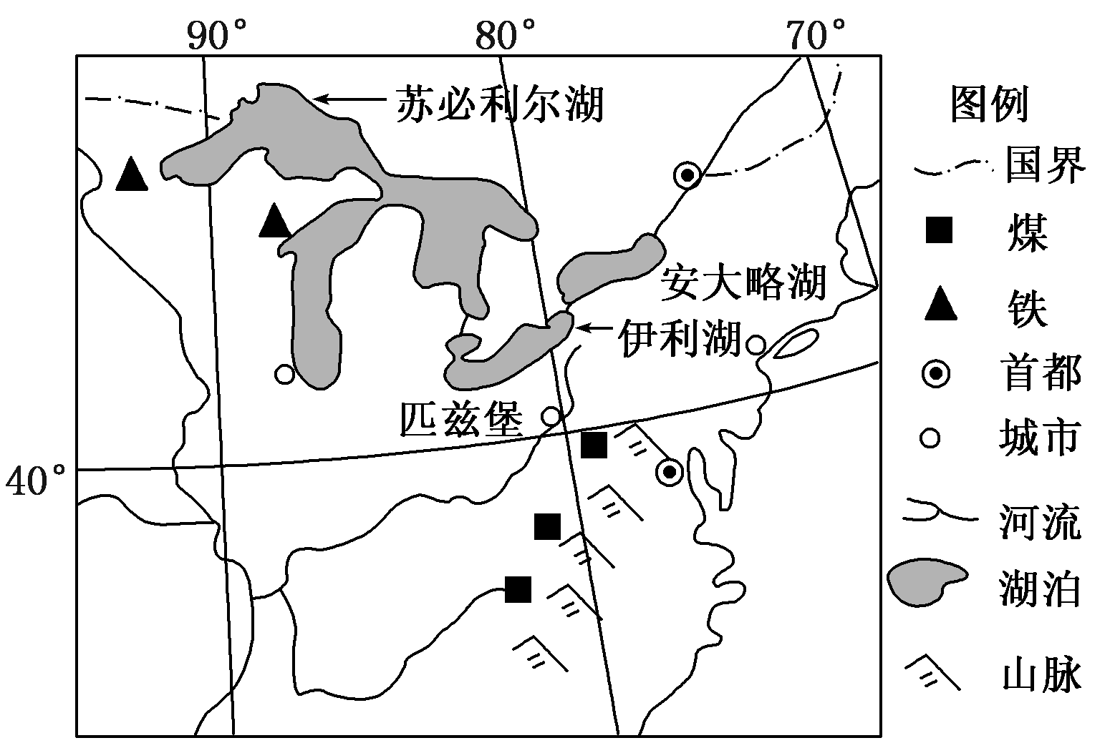
8．19世纪中叶前，匹兹堡主要工业部门及主导区位因素组合，最有可能的是( )
A．汽车工业——科技发达 B．煤炭工业——煤炭资源丰富
C．钢铁工业——煤铁资源丰富 D．机械工业——市场需求量大
9．第二次世界大战后，该区域缩小钢铁工业生产规模的原因不可能是( )
A．区域产业升级 B．环境日趋恶化
C．铁矿资源面临枯竭 D．人口外迁，劳动力缺乏
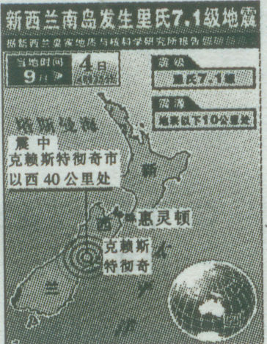
当地时间2011年2月22日12时51分，新西兰南岛最大城市(新西兰第二大城市)克赖斯特彻奇继2010年9月4日发生里氏7.1级地震后，又发生了里氏6.3级地震。截至27日，地震已造成145人死亡，200多人失踪。而在去年的地震中仅有2人在地震中受重伤，无人死亡。读图，回答10～11题。
10．根据所给材料及所学知识判断，此次地震人员伤亡很大的原因可能是
A．城市化的发展使城市人口密度大增
B．人们的防震意识减弱
C．地震释放的能量更大，破坏力强
D．去年的地震对建筑物造成损坏，其抗震能力降低
11．我国与新西兰已经签订了自由贸易协定，在两国贸易中，我国受到冲击最大的产业是
A．服装业 B. 钢铁工业 C．乳制品业 D．微电子工业
德干高原、巴西高原、澳大利亚西部高原都是世界上地质古老的高原。据此回答12～13题。
12. 三大高原都是所在国家矿产资源丰富的地区，都蕴藏着量大质优的
A. 煤矿 B．铁矿 C．铜矿 D．锡矿
13．三大高原自然地理环境各具特色。其中，巴西高原东部沿海地区分布着热带雨林景观，这种自然景观的分布反映了
A．由赤道向两极的地域分异 B．山地垂直地域分异
C．从沿海向内陆的地域分异 D. 非地带性分布现象
读图，回答14-15题。
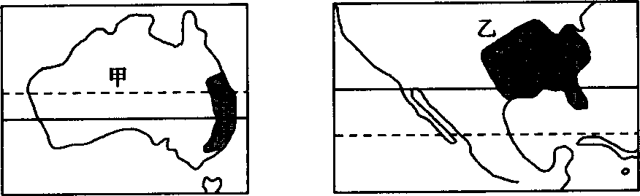
14．下列关于甲、乙两国的叙述，错误的是
A．两国人口再生产类型都属于现代型 B．两国都有大牧场放牧业
C．两国都是世界著名的粮食出口国 D．两国工业都集中分布在东北部
15．造成两国阴影区气候分布面积差异的原因是
①夏季风受到地形的影响：甲国比乙国显著 ②海陆热力性质差异：乙国比甲国小
③阴影区沿岸受洋流的影响：乙国比甲国大 ④国土面积：乙国比甲国大
A．①② B．②③ C．③④ D．①③
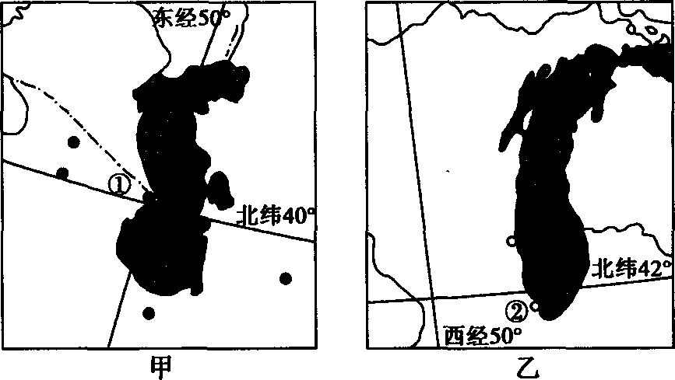
甲、乙两幅图阴影部分表示湖泊，读图回答16-18题。
16．一架飞机从城市①沿最近航线飞往城市②，飞机飞行的方向是
A．一直向东飞行 B．一直向西飞行 C．先向西北，再向西南 D．先向东北，再向东南
17．甲、乙两湖泊地区储量丰富的资源分别是
A．石油、煤炭 B．石油、铁矿 C．煤炭、石油 D．天然气、铜矿
18．有关甲、乙两图中湖泊及沿岸地区的叙述，正确的是
A．两湖泊都位于大陆内部，属于咸水湖，均为所在大洲最大的湖泊
B．两湖泊沿岸地区均为温带大陆性气候，甲地区降水比乙地区多
C．注入甲图中湖泊的最大河流是多瑙河，河流流经了8个国家
D．乙湖泊沿岸地区发展的农业地域类型是面向市场的乳畜业
下图为“世界上四个国家局部地区示意图”，读图完成19～21题。
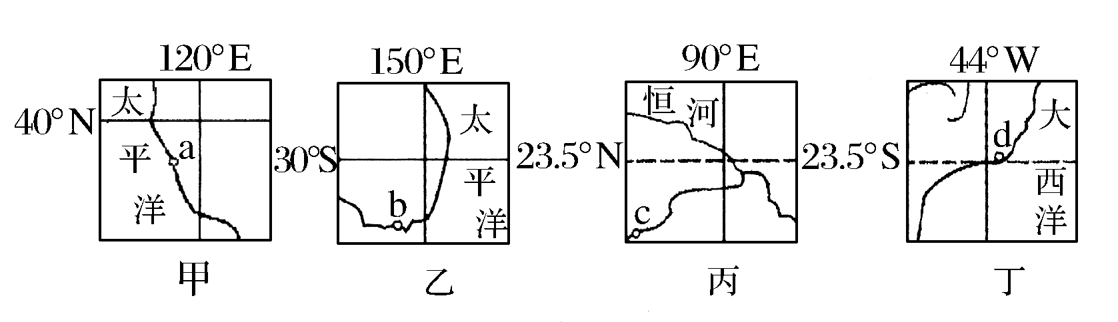
19．某跨国服装公司欲建立新的海外加工基地，你认为上图所示的甲、乙、丙、丁四国中较为合适的是( )
①甲 ②乙 ③丙 ④丁
A．①② B．③④ C．①③ D．②④
20．图中a、b、c、d四地发展工业的共同优势条件是( )
①人力资源充足 ②所在国矿产资源丰富 ③海洋运输便利 ④科学技术先进
A．①② B．②③ C．③④ D．②④
21．有关四国特征的描述，不正确的是( )
①甲国农业高度发达，是世界上最大的粮食生产国和出口国
②乙国在丰富的煤炭和铁矿资源基础上，建立了发达的钢铁工业和机械制造工业
③丙国耕地面积广大，农业发展条件优越，主要作物有水稻、棉花、茶叶、黄麻等
④丁国自然环境差异明显，人口和城市主要分布在东南部沿海地带
A．①② B．③④ C．①③ D．②④
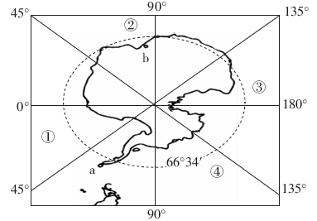
读南极洲地区图，完成22—23题。
22、a(长城站)在b（中山站）的（ ）
A、东北方 B、西北方
C、东南方 D、西南方
23、①②③④四处漂浮的冰山，容易到达秘鲁沿岸的是（ ）
A、① B、② C、③ D、④

读右边两地区图，回答24-25题。
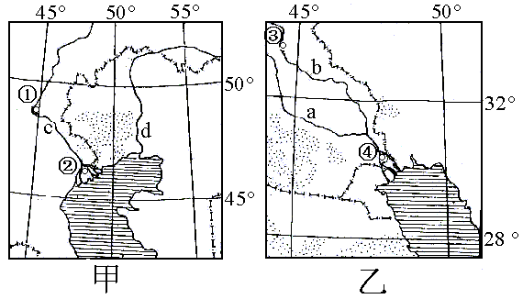

24.对甲、乙两区域认识正确的是（ ）
A.甲地终年温和多雨 B.甲地淡水资源丰富
C.乙地油、气资源丰富 D.乙地淡水资源丰富
25. 有关a、b、c、d四条河流所在流域的说法正确的是（ ）
A. 四条河流全年皆可通航，航运便利 B. 光照和热量丰富，水源充足，农业发达
C. 四条河流都是外流河 D. 都可能存在土地沙化和次生盐碱化问题
二、综合题（共50分）
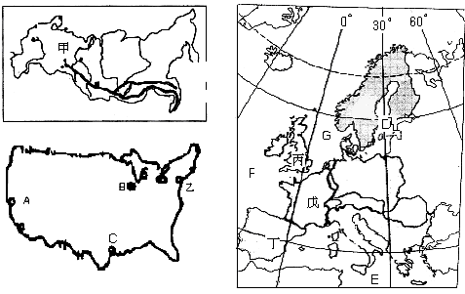
26．（10分）新华网消息，申办2012年第30届夏季奥运会的马德里、伦敦、纽约、巴黎、莫斯科等五城市经过紧张的角逐，北京时间2005年07月06日 19时49分，国际奥委会主席罗格在新加坡举行的国际奥委会第117届全会上隆重宣布，英国首都伦敦获得主办权。读下面的几幅图，回答问题：

⑴图中申奥城市所在的国家的叙述正确的是：（ ） （双项选择）
A．甲—俄罗斯；乙—美国；丙—英国；丁—西班牙；戊——法国
B．图中五国均是发达国家，其中以甲所在的国家经济最为发达；
C．图中的五个国家均以平原为主，都是世界农业生产的大国；
D．甲、乙和丙所在的国家均有以煤铁复合型为主的传统工业分布区；
E．都是世界人口稠密区，人均耕地的占有量较多
(2)图中甲所在的国家的交通以 为主，工业性质以 为主。
(3)丙和戊两国间的海底隧道位于英吉利海峡最窄处的____ __海峡，G海域具有丰富的能源是 ，而戊国常规能源短缺，总发电量中______电占绝大部分。
(4)城市A处附近的自然带是________ ____带；城市B是该国最大的__ ____工业和肉类加工基地。A市附近的“___ _”，是世界的电子工业中心。

27．（13分）下图回答问题：
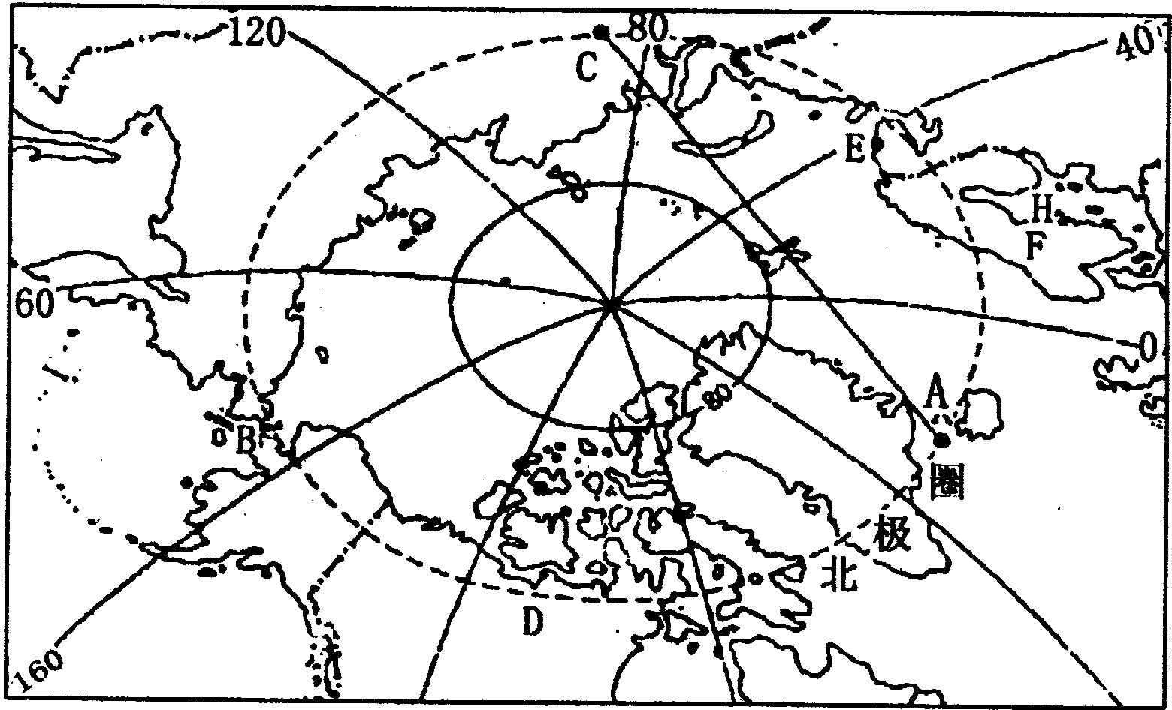
(1)B是_______海峡，海峡的中央水道是重要的地理界线，指出这些界线包括_______________________ ___。1万年前印第安人和________人就是踏着该海峡上的冰桥从西伯利亚来到美洲的。
(2)C、D两国均以_____ ___气候类型为主；F是___ ___半岛，其西侧有许多幽深的峡湾，是由于__ ____作用形成的。
(3)H海区是世界海水盐度最低的地方，其原因是：____________________________________。
(4)E港口是___ ，该港口终年不冻的主要原因是___________________。
28. （17分）下图为“世界某区域地图”，读图完成以下问题。
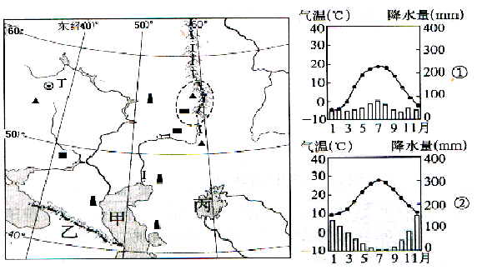

(1)右图中①②的气候资料能反映丁城气候特征的是 。并据图描述丁城气候特征为：
(2)甲水域南北部盐度差异明显， 部盐度较低，主要原因是 。
(3)据地理坐标判断，图中乙山脉的长度约为( )
A．300千米 B．550千米 C．1100千米 D．1550千米
该山脉 坡降水丰富，原因是
(4)丙湖是 ，注入该湖的河流分别是 和 ，两河上游是世界重要的棉花产地，请分析棉花生产的有利自然条件：

近年来，丙湖水量和面积不断缩小，分析其主要原因

29．（10分）读世界某区域图，回答下列问题。
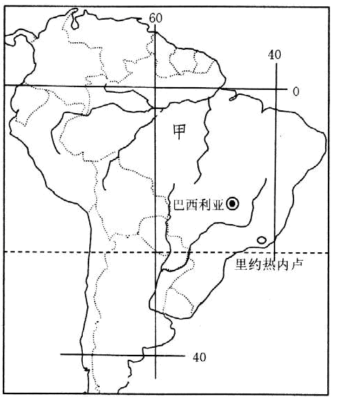

（1）简述图示大洲东、西部地形分布状况。

（2）近年来，甲地受世界瞩目的环境问题是 ，简述导致这种环境问题的主要原因。

（3）巴西利亚的城市职能是 ，简述巴西首都从里约热内卢迁往巴西利亚的原因。

地理答案
1—5 CAADC 6—10 BCBDD 11—15 CBDDD 16—20 CBDBB
21—25 ABDCD




